░░░░░░░░░▄░░░░░░░░░░░░░░▄░░░░  
░░░░░░░░▌▒█░░░░░░░░░░░▄▀▒▌░░░  
░░░░░░░░▌▒▒█░░░░░░░░▄▀▒▒▒▐░░░  
░░░░░░░▐▄▀▒▒▀▀▀▀▄▄▄▀▒▒▒▒▒▐░░░  
░░░░░▄▄▀▒░▒▒▒▒▒▒▒▒▒█▒▒▄█▒▐░░░  
░░░▄▀▒▒▒░░░▒▒▒░░░▒▒▒▀██▀▒▌░░░   
░░▐▒▒▒▄▄▒▒▒▒░░░▒▒▒▒▒▒▒▀▄▒▒▌░░  
░░▌░░▌█▀▒▒▒▒▒▄▀█▄▒▒▒▒▒▒▒█▒▐░░  
░▐░░░▒▒▒▒▒▒▒▒▌██▀▒▒░░░▒▒▒▀▄▌░  
░▌░▒▄██▄▒▒▒▒▒▒▒▒▒░░░░░░▒▒▒▒▌░  
▀▒▀▐▄█▄█▌▄░▀▒▒░░░░░░░░░░▒▒▒▐░  
▐▒▒▐▀▐▀▒░▄▄▒▄▒▒▒▒▒▒░▒░▒░▒▒▒▒▌  
▐▒▒▒▀▀▄▄▒▒▒▄▒▒▒▒▒▒▒▒░▒░▒░▒▒▐░  
░▌▒▒▒▒▒▒▀▀▀▒▒▒▒▒▒░▒░▒░▒░▒▒▒▌░  
░▐▒▒▒▒▒▒▒▒▒▒▒▒▒▒░▒░▒░▒▒▄▒▒▐░░  
░░▀▄▒▒▒▒▒▒▒▒▒▒▒░▒░▒░▒▄▒▒▒▒▌░░  
░░░░▀▄▒▒▒▒▒▒▒▒▒▒▄▄▄▀▒▒▒▒▄▀░░░  
░░░░░░▀▄▄▄▄▄▄▀▀▀▒▒▒▒▒▄▄▀░░░░░  
░░░░░░░░░▒▒▒▒▒▒▒▒▒▒▀▀░░░░░░░░

Configure Firewall Adress

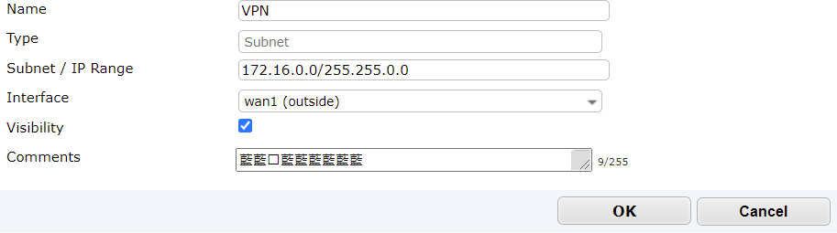

User Definition 🡪 Create User

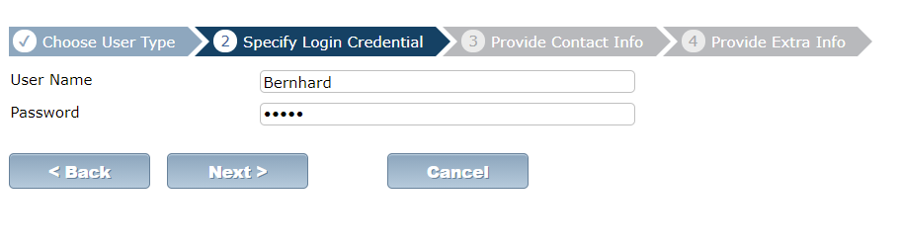

User Groups 🡪 Create Group & Add User

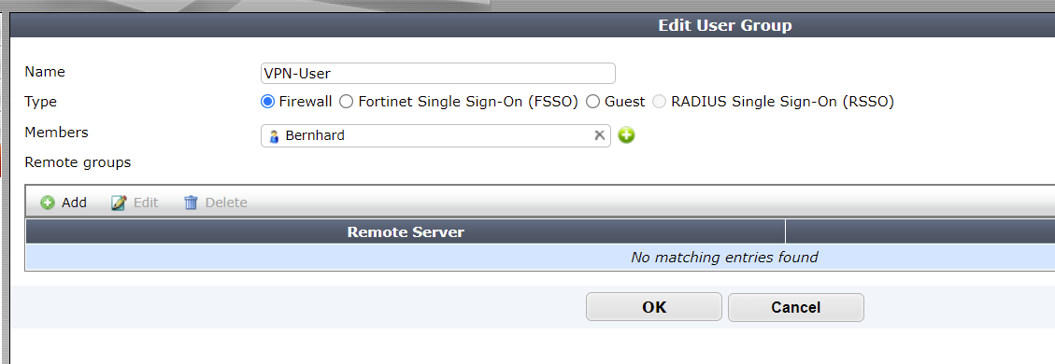

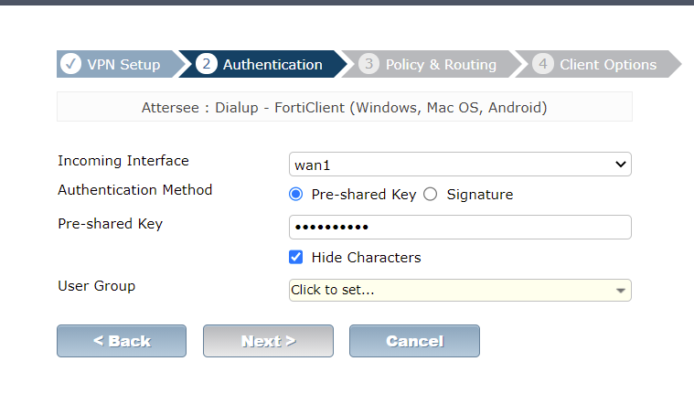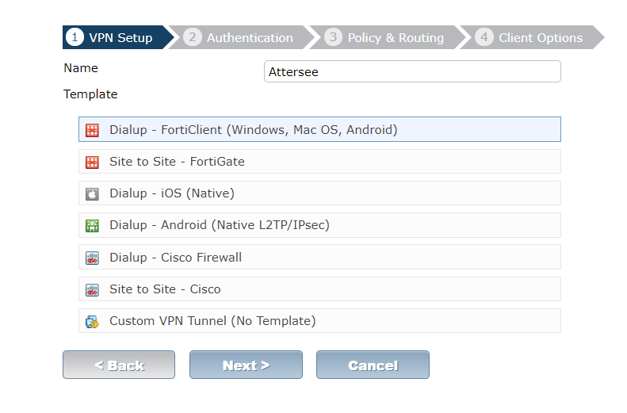IPSec VPN Wizard Steps:

Pre-Shared Key: ciscoclass

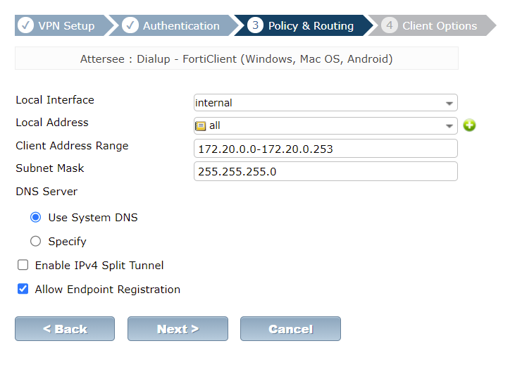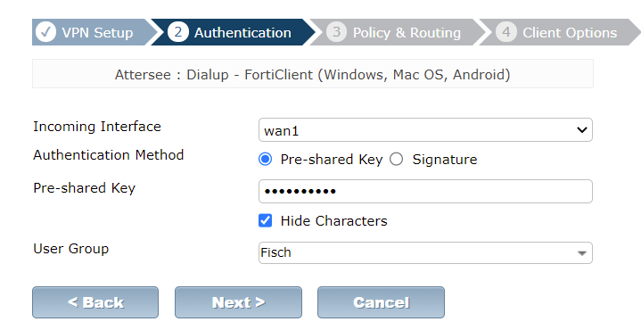

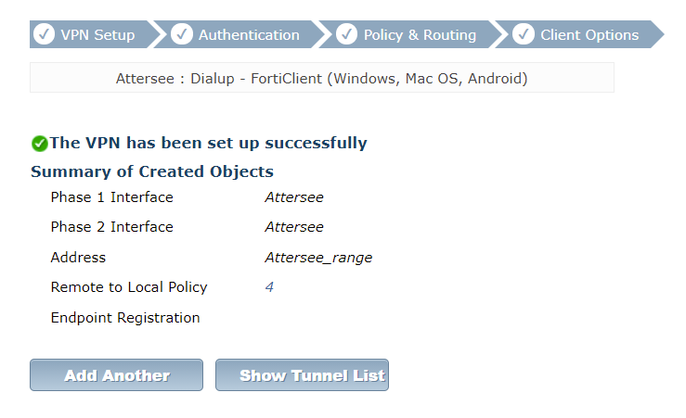

Create Security Policy

